Error Umum

1. Saat Connect ke PLC terdapat

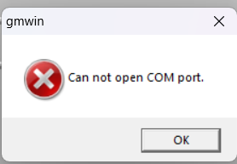

* Cek Device Manager bagian Ports

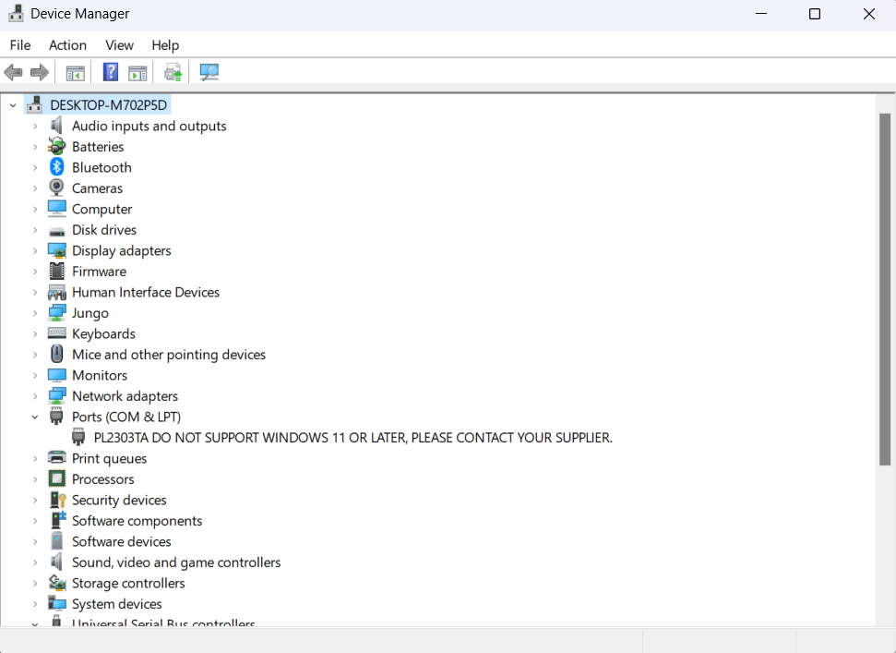

* Klik Kanan PL2303TA, Uninstall Device, Centang Attempt to remove

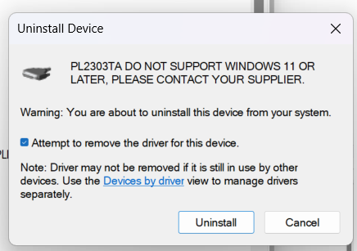

* Remove dan Install Ulang Driver PL2303TA

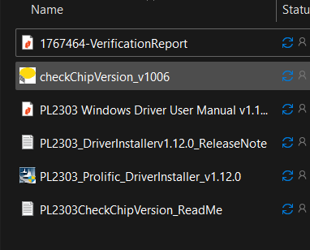

* Cabut dan Pasang lagi USBnya